АДМИНИСТРАЦИЯ ГОРОДА ЮГОРСКА
Ханты-Мансийского автономного округа - Югры

МЕЖВЕДОМСТВЕННАЯ КОМИССИЯ ПО ОХРАНЕ ТРУДА

ИЗВЕЩЕНИЕ

13 мая 2014 года в 16 часов в зале заседаний администрации города Югорска, (кабинет 413) состоится заседание Межведомственной комиссии по охране.

Повестка дня

- Об исполнении решения Межведомственной комиссии по охране труда от 14.11.2013. Докладчик: главный специалист по охране труда отдела по труду УЭП администрации города Югорска Л.Б. Комлева.
- Отчеты руководителей организаций города Югорска, допустивших в 2013 году случаи производственного травматизма с яжелым и смертельным исходом. Докладчики: Руководитель ООО «СК «ДИОНИС», руководитель ООО «Тайга».
- Отчет начальника отдела охраны труда ООО «Югорскремстройгаз» об исполнении решения Межведомственной комиссии по охране труда от 14.11.2013.
4. О вопросах финансового обеспечения в 2014 году предупредительных мер по сокращению производственного травматизма и профессиональных заболеваний работников и санаторно-курортного лечения работников, занятых на работах с вредными и (или) опасными производственными факторами.
Докладчик: исполняющий обязанности директора отдела страхования от несчастных случаев на производстве и профзаболеваний филиала № 4 ГУ-РО ФСС Российской Федерации по ХМАО – Югре Н.Г. Новикова.
5. Отбор рисунков детей для участия в Международном конкурсе детских рисунков «Охрана труда глазами юных жителей земли».
6. Разное.

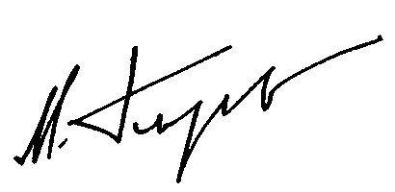

Председатель комиссии М.И. Бодак

Главный специалист по охране труда
отдела по труду управления экономической
политики администрации города Югорска
Лидия Борисовна Комлева 8(34675) 5-00-42

